# find 修改文件，目录权限

最常见的情况是将网站文件的权限递归更改为644，目录的权限更改为755。

使用数值方法：

find /var/www/html -type d -exec chmod 755 {} \;  
find /var/www/html -type f -exec chmod 644 {} \;

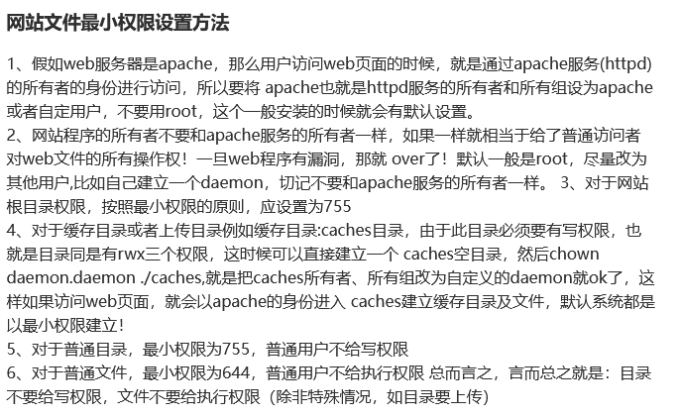

<https://blog.csdn.net/weixin_35396246/article/details/116603091>

<http://www.360doc.com/content/21/1110/14/64728681_1003575650.shtml>

<http://dnxtc.net/zixun/linux/2021-06-03/8541.html>